报表工具如下
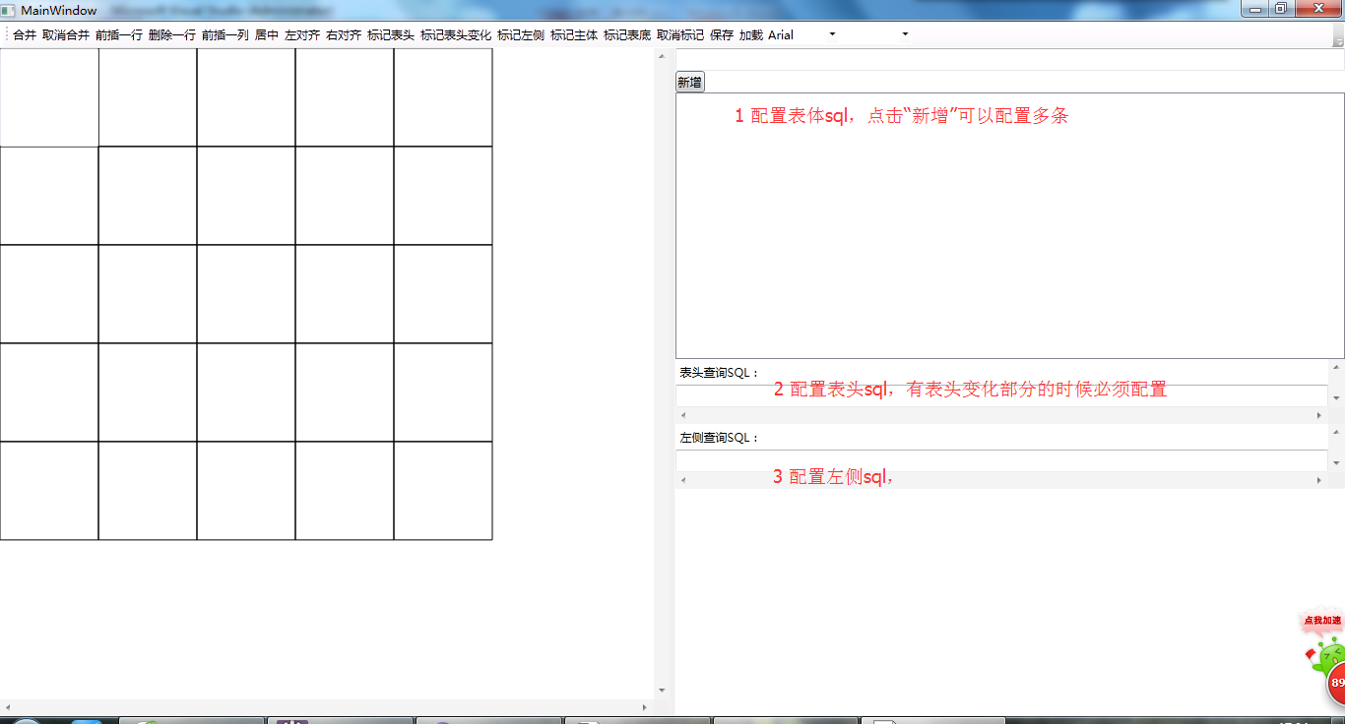

报表工具可以处理

- 表头固定，表体为一条sql查询，表底合计，包含分页，如下
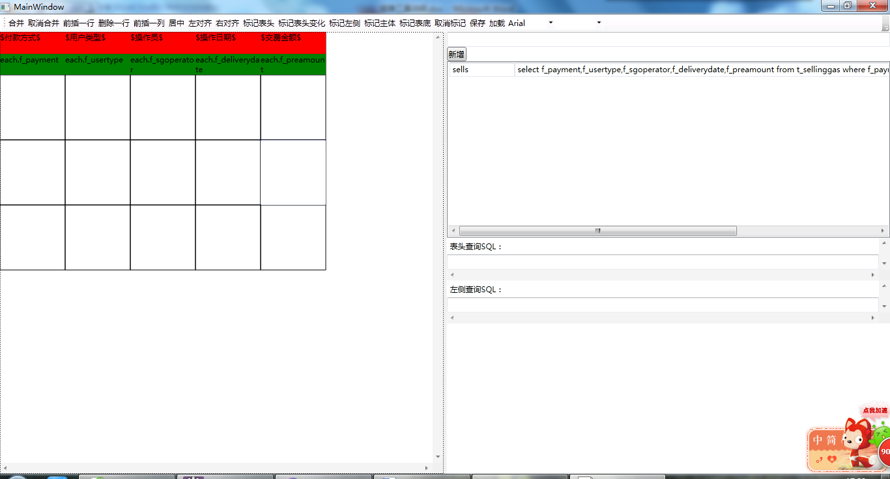
此类报表，包含：
- 固定表头（表头配置固定文本的时候必须加$$符号，例如：$付款方式$），红色部分
- 表体（表体每个单元格配置取值表达时，字段名前面必须加”each.”来标示取每一行的数据，例如：each.f_username），绿色部分
- 右侧只能配置一条表体sql，
- 表头固定，有左侧sql，主体数据根据左侧数据显示，此类不能包含分页。如下
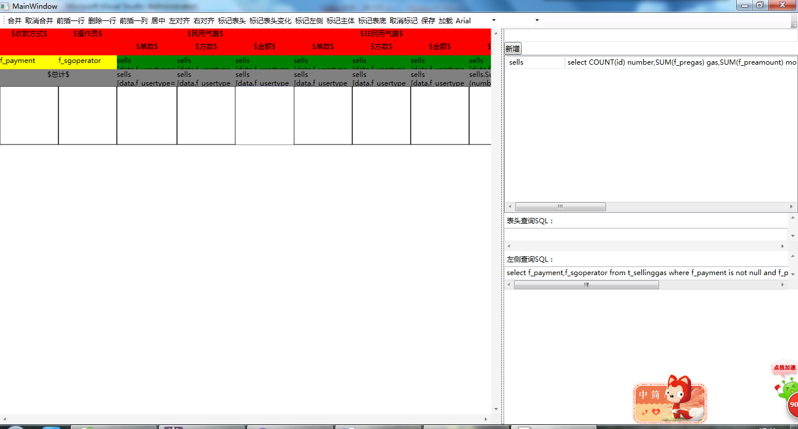
此类报表，包含：
- 固定表头（表头配置固定文本的时候必须加$$符号，例如：$付款方式$），红色部分
- 左侧部分（必须配置左侧查询sql，表达式直接配置字段名）黄色部分
- 表体（表体每个单元格配置取值表达时，表体的表达式需要和左侧部分对应），绿色部分
- 表底（用于配置合计）灰色部分
- 表头包含变化部分，包含左侧，主体数据需要根据表头变化和左侧生成，如下：
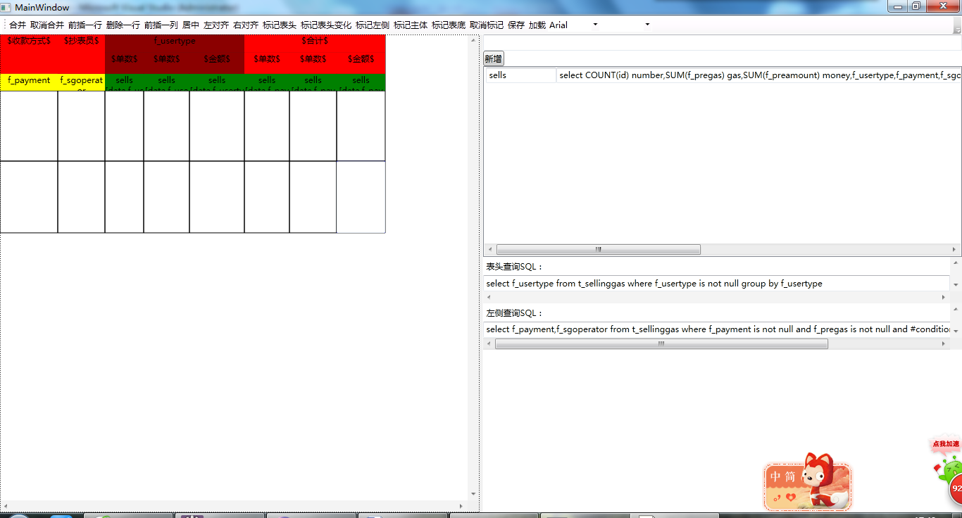
此类报表，包含：
- 固定表头（表头配置固定文本的时候必须加$$符号，例如：$付款方式$），红色部分
a)表头中包含表头变化部分（暗红色部分），必须配置表头查询sql，执行配置需要获取的字段
- 左侧部分（必须配置左侧查询sql，表达式直接配置字段名）黄色部分
- 表体（表体每个单元格配置取值表达时，表体的表达式需要和左侧部分对应），绿色部分
- 表底（用于配置合计）灰色部分

前台银光显示配置
<r:Table Name="table" FileName="气费汇总.txt" WebClientInfo="{StaticResource reportaddress}" Condition="{m:Exp Str=search.Condition}" Grid.Row="2" d:LayoutOverrides="VerticalAlignment, GridBox" Grid.Column="0" Grid.RowSpan="1" Grid.ColumnSpan="7" Margin="0,0,0,42"/>

- FileName="气费汇总.txt" 为报表工具生成的文件名，包含后缀。
- Condition="{m:Exp Str=search.Condition}" 为前台配置的查询对象，通过查询对象的条件改变来执行查询。

3）分页控件配置，根据分页控件页码变化执行查询，Table中必须配置PageIndex="{m:Exp Str=pager.PageIndex}" PageSize="{m:Exp Str=pager.PageSize}"

<sdk:DataPager x:Name="pager" Source="{Binding Count, Converter={StaticResource DataPagerConverter}, ElementName=table}" PageSize="5" Height="24" FontSize="13.333" toolkit:DockPanel.Dock="Bottom" Margin="8,0,0,0" Grid.Row="2" VerticalAlignment="Bottom" d:LayoutOverrides="Height, VerticalMargin" Grid.ColumnSpan="7"/>

4)保存生成的报表
报表对象有一个TableToJson属性，该属性存贮了整张报表的所有行，列，单元格转换成的json字符串，保存报表的时候可以在需要保存的对象中的某属性配置成Value="{m:Exp Str=table. TableToJson}"

5)显示保存的报表
获得保存对象中的报表json字符串后，把该属性配置到报表对象的JsonToTable属性，报表对象会自动根据字符串生成报表内容
<r:Table Name="table" FileName="气费汇总.txt" WebClientInfo="{StaticResource reportaddress}" JsonToTable ="{m:Exp Str=saveobj.json}" Condition="{m:Exp Str=search.Condition}" Grid.Row="2" d:LayoutOverrides="VerticalAlignment, GridBox" Grid.Column="0" Grid.RowSpan="1" Grid.ColumnSpan="7" Margin="0,0,0,42"/>

6)只提供复杂报表导出Excel
更新restv2工程，更新newsellinggas工程 当前工程必须包含 ReportService.java 和 FileService.java类
配置如下，需要配置导出按钮，和下载文件对象
<Button Content="导出Excel" x:Name="searchbutton" Grid.Row="0" Grid.Column="6" Click="{m:Exp Str=table.ToExcel()}" Margin="0,0,0,0" HorizontalAlignment="Right" Width="90" FontSize="13.333" Height="Auto" VerticalAlignment="Stretch"/>
<c:DownLoad x:Name="downLoad" Path="{m:Exp Str=$\{server.BaseAddress\}/file/\{table.ExcelFileName\}}" Filter="(*.xls)|*.xls" Height="30" VerticalAlignment="Top" Width="0"/>
报表对象中配置<r:Table Completed="{m:Exp Str=downLoad.Down()}"

